**Боль.**

**Откуда боль берётся.**

**Как самому боль убрать и жить без боли.**

Актуальность написания этой книжки вызвана тем, что боль является самым неприятным, мешающим полноценно жить и работать фактором в нашей жизни. Она мешает абсолютно всем, когда появляется. И человек сразу активно начинает искать пути и средства избавиться от нее. Этим пользуются фармкомпании, имеющие колоссальные прибыли от торговли обезболивающими препаратами. Поэтому в обществе очень старательно навязывается концепция приема обезболивающих средств для снятия болевого синдрома. Причем это промывание мозгов делается столь навязчиво, что даже врачи не представляют, что такое боль на самом деле, и что ее вообще можно как-то убрать без приема анальгетиков.

Вот для того, чтобы объяснить простейшие причины и механизмы образования боли, чтобы научить любого человека самого в течение 2 минут убирать у себя боль (и не только боль, но и ее причину!), написана эта книжка.

Начнем с самого начала. Что такое боль? Боль - это раздражение болевых рецепторов. Далее импульс от болевого рецептора по нерву (электрическому проводнику) достигает сенсорной коры головного мозга, где мы уже и ощущаем боль. К самому нерву боль имеет отношение не более чем электрический ток к проводу. Провод не генерирует электрический ток, а только проводит его. Импульс от болевого рецептора лишь распространяется до головного мозга по нерву, а никак не продуцируется нервом. Болевые рецепторы все расположены в соединительной ткани, которая образует все оболочки нашего тела. В том числе и мышечные оболочки. А поскольку человеческое тело более, чем наполовину состоит из мышц, то и самая частая причина боли - раздражение болевых рецепторов в мышечных оболочках (фасциях) при мышечном напряжении.

Московский врач А.Алексеев разработал и обосновал соединительнотканную теорию, которая объясняет очень достоверно причины развития многих заболеваний с точки зрения возникновения патологии именно в соединительной ткани.

И на самом деле, ведь для того, чтобы любой орган, ткань, могли полноценно функционировать, необходимо соблюдение трех условий: 1 - должен быть хороший приток крови (полноценное питание), 2 - хороший отток венозной крови и лимфы (канализация), и 3 - должно быть адекватное управление (иннервация). Если хотя бы одно из этих условий нарушено, любой, даже самый здоровый орган не сможет работать полноценно. Соединительная ткань обладает способностью к укорочению (сокращению) и растяжению.

А раз соединительная ткань составляет мягкий каркас, строму всех органов, то при ее сокращении, укорочении, эти три условия как раз и будут нарушены. Это и вызывает сбой в работе наших органов и систем.

На чем основано действие ВСЕХ анальгетиков? Они не снимают раздражение болевого рецептора (причину боли), а только прерывают импульс, идущий к коре головного мозга. И мы перестаем чувствовать боль. Ситуация очень похожа на: когда маленький ребенок голодный, хочет кушать, плачет. А мать, которую раздражают его крики, вместо того, чтобы накормить, сует ему в рот соску: "Заткнись, собака!" Вот точно такая ситуация с приемом анальгетиков.

А как убрать боль по-другому? А очень просто. Мы уже знаем, что боль - это раздражение болевого рецептора. Все болевые рецепторы расположены в соединительной ткани, которая составляет оболочки всех органов, и в эпидермисе кожи (потому что кожа - граница с окружающей средой). Для того, чтобы начал раздражаться болевой рецептор, надо, чтобы оболочка стала сдавливаться или растягиваться. Только тогда появляется боль. Есть только два фактора, которые приводят к сдавливанию или растяжению оболочек - мышечное напряжение и отек тканей. И все! Больше ничего боль вызывать не может! Стало быть, чтобы убрать боль, надо всего лишь расслабить напряженную мышцу, или снять отек, если он есть (отеки бывают много реже мышечных напряжений).

А чтобы расслабить мышцу, достаточно ее натянуть и подержать в натянутом состоянии 2 минуты. Через 2 минуты включается рефлекс, расслабляющий эту мышцу. И боль проходит. Просто? Проще некуда! И никаких анальгетиков.

Кстати, анальгетики оказывают повреждающее действие на желудочно-кишечный тракт и сердечно-сосудистую систему. И еще одно важное замечание: грыжи межпозвонковых дисков в поясничном отделе боли не дают! Это очередная придумка врачей.

Таковы общие принципы самостоятельного избавления от боли. А частные варианты разберем далее.

ГОЛОВНЫЕ БОЛИ

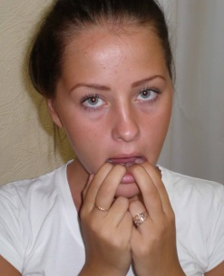Боли в **височных областях** вызваны всегда напряжением жевательных мышц, которые напрягаются при стрессах. Мы, когда нервничаем, сжимаем зубы. Это и является причиной височных болей. Чтобы их убрать, надо растянуть жевательные мышцы, оттянув нижнюю челюсть вниз. Кладем пальцы рук на зубы нижней челюсти и оттягиваем ее вниз максимально, сколько возможно. И держим в положении максимального открытия рта руками в течение 2 минут. Когда отпустим, боли уже не будет. Это же упражнение помогает убрать последствия стресса, тризм и лечит дисфункцию височно-нижнечелюстного сустава.

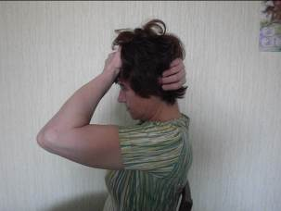Боли в **затылочной и лобной области** связаны с раздражением рецепторов твердой оболочки головного мозга. Расслабить напряжение оболочки можно просто: одной рукой, положенной на затылок сразу над шеей, тянем затылочную кость вверх, а второй рукой, положенной на лоб, тянем лобную кость вниз. Движение статическое, очень напоминает открывание телефона "слайдер", когда одна половина корпуса идет вверх, а вторая - вниз. Подержать череп в таком напряжении около 20 - 30 секунд. При необходимости можно через некоторое время повторять. Причиной раздражения болевых рецепторов твердой мозговой оболочки всегда является отек. Отек может быть следствием повышения артериального давления, реакцией на изменение атмосферного давления, следствием интоксикации организма (головные боли похмелья), следствием заболевание головного мозга (менингит, энцефалит, онкология). В последнем случае боль просто невыносимая, и требуется немедленно обратиться за медицинской помощью. Это состояние может угрожать жизни человека.

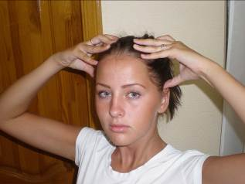Боли в **теменной области** легко убираются растягиванием кожи волосистой части головы во все стороны, добиваясь одинаково хорошей подвижности кожи во все стороны. Это нехитрое упражнение еще и улучшает приток крови к головному мозгу, предотвращая таким образом, ишемические инсульты. Делать желательно каждый вечер по несколько минут. Рекомендуется всем в возрасте после 40 лет, ибо к этому возрасту накапливаются те или иные проблемы, нарушающие приток крови к головному мозгу.

В ШЕЕ

Боли в шее возникают из-за напряжения мышц шеи. Соответственно, убрать их легко, расслабив мышцы шеи. Часто напряжение шейных мышц бывает связано с длительным неправильным положением тела или головы. Например, при сидячей работе наиболее характерными являются напряжения (и боли) в надплечьях - перенапряжение верхней порции трапециевидной мышцы. Или напряжение задних мышц шеи характерно для длительного их напряжения при чтении книг (голова опущена вперед) или смотрения телевизора, стоящего высоко (голова запрокинута назад). Убрав соответствующий вредный фактор, возможно уже этим предотвратить возникновение боли. Часто боли в шее или надплечьях бывают связаны с неудобным 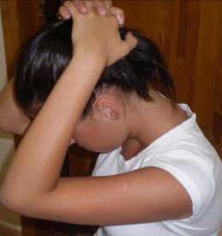длительным положением рук (например, при длительном сидении за столом со свисающими локтями или у водителей), когда мышцы вынуждены часами удерживать тяжесть свисающих рук.

Снять боль легко.

1. РАСТЯЖЕНИЕ МЫШЦ ЗАДНЕЙ ПОВЕРХНОСТИ. Удобно сесть, откинувшись на спинку стула. Наклонить голову вперед. Руки, сцепленные в замок, положить на затылок. Полностью расслабиться. Руки на голову не давят, а просто висят на ней. Мышцы задней поверхности тела под тяжестью рук и головы начнут расслабляться. Сидеть 2 минуты.

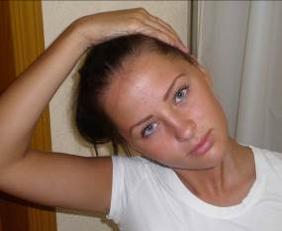2. РАСТЯЖЕНИЕ МЫШЦ БОКОВОЙ ПОВЕРХНОСТИ. Удобно сесть, откинувшись на спинку стула. Наклонить голову к плечу. Одноименную руку положить на темя и противоположный висок. Полностью расслабиться. Рука на голову не давит, а просто висит на ней. Сидеть 2 минуты. Наклонить голову в другую сторону и поменять руки. Сидеть так же 2 минуты.

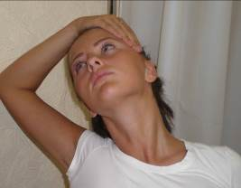3. РАСТЯЖЕНИЕ МЫШЦ ПЕРЕДНЕЙ ПОВЕРХНОСТИ. Удобно сесть, откинувшись на спинку стула. Повернуть голову в сторону вполоборота. Наклонить ее назад и в ту же сторону. Одноименную руку положить на темя и противоположную лобно-височную область. Полностью расслабиться. Рука на голову не давит, а просто висит на ней. Сидеть 2 минуты. Повернуть голову так же в другую сторону и поменять руки. Сидеть 2 минуты.

БОЛИ В ГРУДНОЙ КЛЕТКЕ

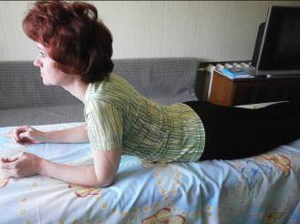Боли по бокам грудной клетки чаще всего бывают связаны с напряжением межреберных мышц. У врачей это принято назвать межреберной невралгией. Хотя к межреберному нерву эта боль отношения не имеет, а вызвана спазмом межреберных мышц. Болят именно мышцы. Соответственно, снять боль можно расслаблением межреберных мышц. Для этого надо лечь на живот на достаточно твердую поверхность, приподняв плечевой пояс на локтях. При этом происходит прогибание грудного отдела позвоночника вперед, межреберные мышцы растягиваются. Если пролежать в таком положении 10 - 15 минут, мышцы расслабляются, и боли уходят.

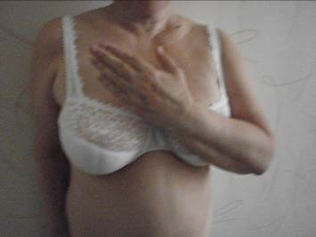Боли в области грудной клетки могут быть вызваны и другими факторами. Часто в пожилом возрасте приходится сталкиваться с приступами стенокардии - боли в сердце, вызванной недостаточным кровоснабжением миокарда (ишемией). Стенокардия - это боль за грудиной давящего или жгучего характера, иногда сопровождается страхом смерти. Эта боль неприятна тем, что если ишемию быстро не убрать, возможно развитие инфаркта миокарда. Убрать боль возможно с помощью сосудорасширяющих средств, но можно гораздо быстрее с помощью активации сердечного энергетического центра. Дело в том, что кровь на уровне нашей физиологии - это та же энергия. Где энергии мало, там будет и недостаток кровоснабжения (ишемия). Поэтому усилить кровоток можно просто увеличив количество энергии в этом месте. Делается это легко: 100 - 150 круговых движений по часовой стрелке на уровне грудины. Стенокардия купируется уже за 20 - 30 секунд такой активации.

Еще один достаточно распространенный источник боли в груди - мастопатия и онкология молочной железы у женщин. Лечение развившейся онкологии, конечно, следует оставить онкологам. А вот предупредить развитие онкологии, и вылечить мастопатию возможно самому, как и убрать боль в молочной железе.

Патогенетическим механизмом и мастопатии и онкологии молочной железы является нарушение лимфатического оттока от молочных желез. Лимфатический отток от молочных желез нарушается только в двух случаях: если женщина дышит не животом, а грудью, и при передавливании лимфатических сосудов перенапряженными малыми и большими грудными мышцами.

Отсюда вывод: для предотвращения заболеваний молочной железы достаточно ВСЕГО ЛИШЬ дышать животом и расслабить грудные мышцы. Как это сделать?

БРЮШНОЕ ДЫХАНИЕ. Если в течение двух недель два раза в день (утро и вечер) по 10 минут дышать животом, восстанавливается врожденный рефлекс брюшного дыхания, и оно становится автоматическим. При этом в течение всего дня нет надобности контролировать себя. Но при стрессах брюшное дыхание вновь утрачивается, поэтому после каждого стресса надо снова уже однократно 10 минут подышать животом. **Выполнение:** лечь на спину, положить одну руку на грудь, другую - на живот. Контролируете рукой отсутствие движения грудной клетки при дыхании. Живот на вдохе максимально надувается, задерживается дыхание на 3 – 4 секунды, затем делается выдох, во время которого живот слегка втягивается в себя. Частота дыхания регулируется самостоятельно по ощущениям. Длительность – 10 минут. При невозможности дышать животом непрерывно 10 минут, допустимо делать перерывы (отдых) по несколько минут, чтобы набрать эти 10 минут брюшного дыхания в общей сумме.

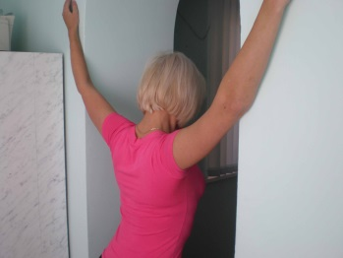РАССЛАБЛЕНИЕ ГРУДНЫХ МЫШЦ. Для расслабления грудных мышц их надо растягивать непрерывно в течение 2 минут. Удобнее всего для этого использовать дверной проем. Для этого надо подойти к открытой двери, поднять руки вверх и в стороны под углом в 45 градусов и провиснуть в открытом дверном проеме. Растяжка выполняется статически в течение 2 минут. Руки в локтях не сгибаются. Обратите внимание, что провиснуть нужно грудью, а не животом. При неправильном выполнении может появиться боль в пояснице.

Эти два легких и простых упражнения помогут избежать многих неприятностей с молочными железами.

Боль в межлопаточной области рассматривается в разделе "Боль между лопатками".

Другие возможные варианты боли в грудной клетке встречаются достаточно редко и требуют индивидуального подхода.

БОЛЬ В ЖИВОТЕ

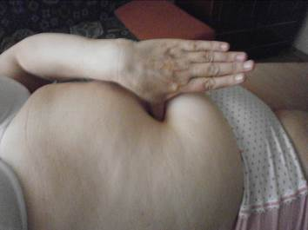Все органы брюшной полости окружены оболочкой - брюшиной, через которую к ним походят приводящие (артерии) и отводящие (вены и лимфатические) сосуды, нервы. Болевые рецепторы находятся именно в брюшине. Поэтому чаще всего боль в животе связана с напряжением именно брюшины. Брюшина непрерывна и не только окутывает все органы брюшной полости, но и выстилает саму брюшную полость. И сходится она в одном месте, откуда в нее и проникают артерии - в точке на задней стенке брюшной полости на уровне пупа. Чтобы **расслабить брюшину**, достаточно надавить большим пальцем руки в пупок до появления боли, и подержать это давление до тех пор, пока боль не пройдет. Брюшина расслабится, боль уйдет, восстановится полноценное кровоснабжение органов и отток от них.

Другой достаточно частой причиной боли в правом подреберье является **спазм желчевыводящих путей**. Часто люди думают, что это болит печень. Но, на самом деле, печень болит очень редко, только при венозном застое в ней, когда она увеличивается в размерах, растягивает свою оболочку, что приводит к раздражению болевых рецепторов, и появлению боли. А вот спазм желчевыводящих путей, тоже вызывающий болевые ощущения, встречается гораздо чаще. Он связан со стрессом. Когда мы нервничаем, желчевыводящие пути спазмируются, появляется боль, нарушается отток желчи, и она выпадает в осадок, образуя желчные камни.

Эти боли легко снимаются путем рефлекторного расслабления желчевыводящих путей. По тыльной поверхности 3 и 4 пальцев (средний и безымянный) правой руки от центра ногтя вниз к основанию пальцев проходит меридиан желчного пузыря. Достаточно помассировать его от ногтя к кисти 30 - 40 раз, чтобы снять спазм желчевыводящих путей. Но, следует помнить, что спазмируются желчевыводящие пути при стрессе. Поэтому, хорошо бы еще снять стресс.

СТРЕСС

Стресс – это нормальная физиологическая реакция организма, подготавливающая тело к мгновенной физической реакции. Смысл стресса заключается в том, что в кровь выбрасываются гормоны, повышающие тонус мышц и сосудов (гладкой и поперечно-полосатой мускулатуры). Целью стресса является быстро подготовить организм к физической нагрузке. Например, пасется олень, щиплет травку. Только почуял запах хищника, сразу – стресс – выбрасываются гормоны, мышцы напрягаются, олень готов либо убегать, либо вступать в схватку с хищником. То есть после стресса обязательно должна быть физическая работа. Работающие интенсивно мышцы отрабатывают, «съедают» выброшенные в кровь гормоны, и после наступает нормальное расслабление мышц. То есть, стресс - это нормальное физиологическое состояние организма в случае опасной ситуации. И заканчиваться оно в норме должно физической мышечной работой. А что происходит чаще всего у человека?

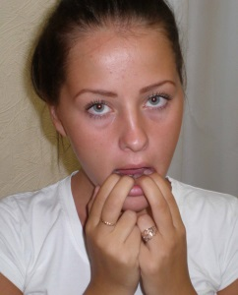Вызывает начальник на ковер, пропесочивает. А подчиненный (для него стресс!) стоит тихо, слушает, обтекает. И ничего сделать не может. И не убежит со всех ног, и драться с начальником не полезет. Тихо выйдет из кабинета начальника и будет страдать себе потихоньку. Гормоны у него в кровь выброшены, мышцы напряжены, давление зашкаливает, а физической работы так и нет. И если подобная ситуация происходит достаточно часто, это состояние повышенного тонуса сосудов и мышц фиксируется, становится привычным и постоянным. Именно это и приводит к развитию большинства заболеваний – и болезни сердечно-сосудистой системы (гипертония, инфаркты и инсульты, ХИБС), и эндокринные заболевания (зоб, дисменорея, диабет, обменные нарушения, лишний вес), онкология.

**Можно ли избавиться от влияния стресса на организм**? Можно! Есть три основных способа.

**Первый** и самый эффективный, физиологичный. После стрессовой ситуации надо дать хорошую физическую нагрузку до пота. То есть интенсивно что-то делать, пока не вспотеете. Если пот выступил, значит, вы отработали выброшенные в кровь гормоны. Можно помыться и идти спокойно отдыхать.

**Второй**. Если нет возможности поработать физически. Надо оттянуть пальцами рук нижнюю челюсть вниз и подержать ее в оттянутом положении 2 минуты. Это расслабляет жевательные мышцы, и значительно облегчает состояние. При этом происходит рефлекторное расслабление и других мышечных групп.

**Третий**. Ароматерапия. Эфирные масла воздействуют на обонятельные анализаторы. А обонятельные тракты проходят в зрительных буграх головного мозга вместе с двигательными путями, создавая множественные переключения друг с другом. Эта физиологическая особенность способствует тому, что некоторые ароматы способны так или иначе влиять на наше тело. Лучше всего свой аромат для ароматерапии стресса подбирать индивидуально. Но есть и общие: масло иланг-иланг подходит почти всем женщинам, а масло розмарин – почти всем мужчинам. Масло можно просто понюхать, можно помазать им под носом и на лбу, можно капнуть пару капель в воду и принять теплую ванну.

Так просто можно избавиться от влияния стресса на ваш организм.

БОЛИ В НОГЕ И ТАЗОВОМ ПОЯСЕ

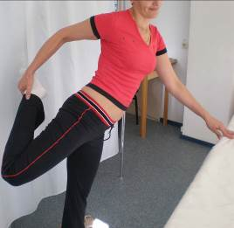Как мы помним, для того, чтобы убрать боль, надо просто растянуть мышцу, которая болит, и подержать ее в натянутом состоянии 2 минуты. Не следует путать натяжение и напряжение. При натяжении мышца должна быть расслаблена. Все боли, которые возникают в ноге или тазовом поясе - мышечные. Это надо принять за аксиому. Разговоры об "ущемлении седалищного нерва" - полная чушь, и не имеют ничего общего с действительностью. В этом Вы можете сами легко убедиться, сняв боль с помощью приведенных ниже растяжек. Принцип простой - где болит, там напряжение, там и надо растягивать.

***- растяжение мышц передней поверхности бедра***. Стоя на здоровой ноге, больную сгибаем в колене, берем соответствующей рукой за голеностопный сустав и оттягиваем назад, растягивая переднюю поверхность бедра больной ноги. Непрерывно держим натяжение в течение 2-3 минут, затем медленно отпускаем ногу. Помогает при боли **по передней поверхности бедра** или **в колене**.

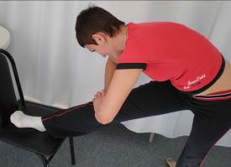- ***растяжение мышц задней поверхности бедра***. Стоя на здоровой ноге, выпрямленную больную ногу кладем на стул. Максимально наклоняемся к больной ноге, создавая натяжение по задней поверхности бедра. Непрерывно держим натяжение в течение 2-3 минут, затем медленно снимаем ногу со стула. Помогает при боли **по задней поверхности бедра**.

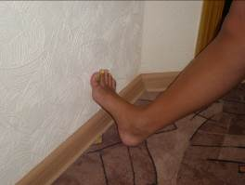- ***растяжение мышц голени***. Подойти к стенке, поставить стопу больной ноги к стенке – подошва на стене, пятка на полу. Притянуть бедро ноги и таз максимально близко к стенке, растянув икроножную мышцу. Непрерывно держим натяжение в течение 2-3 минут, затем медленно убираем ногу. Помогает **при боли в икроножной мышце** и при **пяточных шпорах**. Эта же растяжка помогает избавиться от варикозного расширения вен.

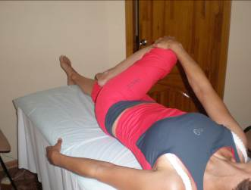При **люмбоишиалгиях** растягиваются мышцы на больной ноге по той поверхности, где есть боль, а на противоположной ноге – обратную поверхность. Например, **боль по задней поверхности** правого бедра. Растягиваем справа заднюю поверхность бедра, а слева – переднюю. При артрозах коленных суставов делаем все растяжки. При **пяточной шпоре** достаточно растягивать голень.

Если беспокоит боль **по наружной поверхности бедра** (лампасная) или в ягодице, делаем следующее упражнение:

- лежа на спине, не отрывая плеча и таза от поверхности, перекидываем больную ногу на противоположную сторону и ставим ее на противоположную коленку, расслабляя мышцы. Противоположной рукой оттягиваем колено вниз. Выполняется в течение 5-6 минут.

Довольно часто приходится сталкиваться с искривлением и сильной **болезненностью первого пальца** на стопах. В медицине такая патология называется Hallux valgus. Встречается очень часто, преимущественно у женщин, реже – у мужчин, сопровождается мучительными болями в плюснефаланговом суставе этого пальца, усиливающимися при ходьбе. При длительном неправильном положении пальца происходит костная деформация, мешающая ходить, и часто делающая человека инвалидом.

Современная ортопедия знает лишь один единственный способ борьбы с этим недугом – операция на суставе.

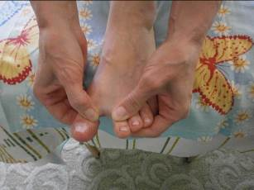Существует гораздо более простой, нетравматичный, и абсолютно бесплатный, а, главное, быстрый способ избавиться от болей и деформаций. Нужно всего лишь ОДНУ минуту в день посвятить работе с этим пальцем. Суть этой проблемы в том, что ослаблены мышцы, сдвигающие первый палец внутрь, и перенапряжены мышцы, сдвигающие его кнаружи. Их и надо расслабить.

Всего три простенькие упражнения:

**Первое**: придерживая все остальные пальцы, оттянуть от них первый палец в сторону (вовнутрь) и подержать 20 – 30 секунд. Медленно отпустить.

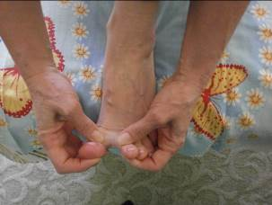**Второе**: рукой загнуть все пальцы вверх как можно выше. В этом положении снова оттянуть первый палец в сторону (вовнутрь) и подержать 20 – 30 секунд. Медленно отпустить.

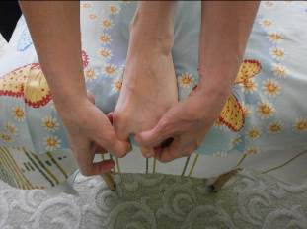**Третье**: рукой загнуть все пальцы вниз как можно ниже. В этом положении снова оттянуть первый палец в сторону (вовнутрь) и подержать 20 – 30 секунд. Медленно отпустить.

После выполнения этих упражнений боль сразу уменьшается, через 3 – 5 дней уходит совсем, а через месяц – полтора существенно уменьшается деформация, не мешая больше ходьбе.

БОЛИ В ПОЯСНИЦЕ

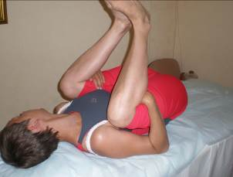Боль, появляющаяся в пояснице, всегда имеет мышечное происхождение. Поэтому и снимается простым расслаблением поясничных мышц с помощью растяжения в течение 2-3 минут.

Есть два способа растяжения поясничных мышц:

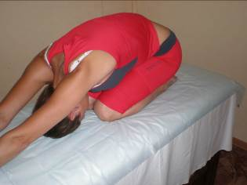- лежа на спине подтянуть руками согнутые в коленях ноги к подмышкам, разведя их немного в стороны (чтобы колени не упирались в грудь, а лежали по бокам от туловища). Задержать такое положение ног максимально возможное время. Часто боль уходит уже через 10 - 15 секунд.

- из положения лежа на животе встать на колени, затем сесть ягодицами на пятки, и, не отрывая ягодиц от пяток, наклониться вперед как можно глубже. Руки, голову и все туловище расслабить.

В этих позах происходит натяжение и последующее расслабление поясничных мышц и продольных мышц позвоночника. Человеку худому удобнее будет выполнять второе упражнение, а человеку полному - первое.

Справедливости ради следует отметить, что бывают, хоть и редко, боли в поясничной области, связанные с венозным застоем в позвоночном канале. Но эти боли не будут иметь иррадиации, то есть будут только в месте венозного застоя в области поясницы, не будут распространяться в ногу. И в этом случае обязателен специфический симптом, характерный лишь для этой патологии: при натуживании, чихании, покашливании боль будет отдавать, простреливать в место боли. Эта патология связана с нарушением венозного оттока из спинномозгового канала и убирается приемом венотонизирующих препаратов (венотоников). Иногда бывает достаточно просто чашки кофе (кофеин - тоже венотоник).

БОЛИ МЕЖДУ ЛОПАТКАМИ

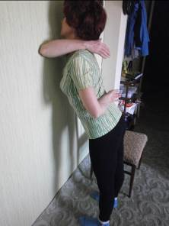Боли между лопатками также обусловлены мышечным напряжением. Чаще всего речь идет о средней порции трапециевидной мышцы.

Техника выполнения: подойти к стене, но не вплотную, а встать на расстоянии 30 - 40 см от стены, лицом к ней. Руку положить на противоположное плечо, прижав весом тела локоть и плечевой сустав к стене. Противоположным плечом за счет давления собственного веса тянуться к стене, усиливая натяжение мышц задней поверхности лопатки. Задержаться в положении максимального растяжения 2 минуты. После чего медленно опустить руку. Можно повторить с другой стороны.

БОЛИ В РУКЕ

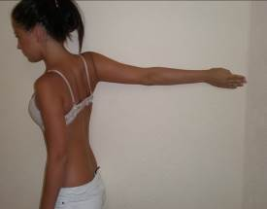Принцип убирания болей остается прежним: болит там, где есть напряжение. Стало быть, именно эту мышечную группу и надо расслабить.

**Растяжение бицепса**. Встать лицом вплотную к стене. Поднять руку на уровне плеча и положить ее ладонью на стену. Прижать ладонь, локоть, плечо к стене. И развернуть все туловище в сторону, чтобы натянулись мышцы сгибательной поверхности руки. В положении максимального растяжения задержаться на 2 минуты. После медленно отпустить руку.

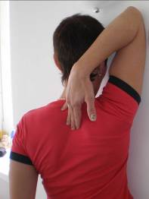**Растяжение трицепса**. Подойти к стене. Поднять руку вверх, положить плечо на стену и опустить предплечье назад ладошкой к плечевому суставу. Притянуть туловище к стене, растягивая трицепс. Задержаться в положении максимального растяжения 2 минуты. После чего медленно опустить руку. Трицепс - это трехглавая мышца, и положение каждой ее головки несколько отличается от положения других головок. Поэтому, чтобы растянуть все три, надо найти эти три положения, понемногу отодвигая локоть в сторону, и растянуть каждую из головок.

**Боли в предплечье** появляются при перенапряжении соответствующих мышц. Сгибатели чаще при напряжении пальцев (часто у массажистов, мануальных терапевтов), разгибатели часто при неправильном положении руки при работе на компьютере (рука, держащая мышку). Убираются путем растяжки мышц сгибателей или разгибателей соответственно, как показано на картинке. Опираться лучше на достаточно твердую поверхность. При растяжке сгибателей контролируйте, чтобы не было сгибания в локте. При растяжке разгибателей сгибание в локте допускается.

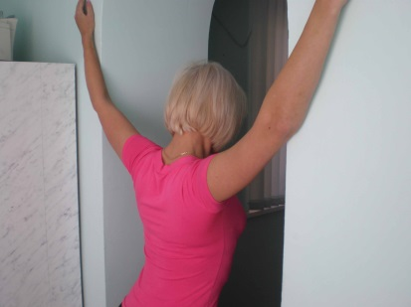Часто людей беспокоят **боли в плечевом суставе**. Они могут быть следствием напряжения трех мышц - большой грудной, большой круглой и надостной. Опытный мануальный терапевт легко определит причину и уберет ее. Самому без специальных знаний и навыков не всегда возможно определить виновную мышцу. Поэтому не составит большого труда растянуть их все три.

**Большую грудную мышцу** проще всего растянуть в дверном проеме: надо подойти к открытой двери, поднять руки вверх и в стороны под углом в 45 градусов и провиснуть в открытом дверном проеме. Растяжка выполняется статически в течение 2 минут. Обратите внимание, что провиснуть нужно грудью, а не животом. При неправильном выполнении может появиться боль в пояснице.

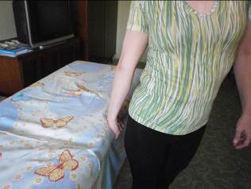**Большая круглая** растягивается, если, стоя возле стола с опущенными руками, развернуть руку ладонью к столу, и зафиксировав ладонь столешницей, развернуть туловище так, чтобы ладонь еще больше развернулась от туловища. Продержать руку в этом положении 2 минуты.

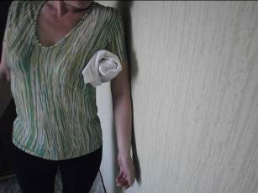Для растяжения **надостной мышцы** надо свернуть из махрового полотенца валик, подложить его подмышку и притянуть локоть к туловищу, используя плечевую кость как рычаг для растяжения надостной мышцы. Держать натяжение 2 минуты.

**БОЛЬ ПРИ ЧАСТНОЙ ПАТОЛОГИИ**

ЗУБНАЯ БОЛЬ

Зубная боль возникает из-за отека десны. Далеко не всегда этому сопутствуют какие-то зубные проблемы. Многие из нас сталкивались с ситуацией, когда зубы начинают болеть при простуде. Поэтому боль можно попытаться убрать самостоятельно путем растяжения мягких тканей десны. Если же боль не проходит при растягивании, целесообразно все-таки обратиться за помощью к стоматологу.

ГЕМОРРОЙ

Геморрой - нарушение венозного оттока из геморроидальных вен, проявляющееся в застое крови в венах области анального отверстия, воспаления этих вен, их набухания, что вызывает нарушение и сильную болезненность при дефекации. Восстановить венозный отток и убрать боль можно самостоятельно при помощи следующих упражнений:

1. БРЮШНОЕ ДЫХАНИЕ. Лечь на спину, положить одну руку на грудь, другую - на живот. Контролируете рукой отсутствие движения грудной клетки при дыхании. Живот на вдохе максимально надувается, задерживается дыхание на 3 – 4 секунды, затем делается выдох, во время которого живот слегка втягивается в себя. Частота дыхания регулируется самостоятельно по ощущениям. Длительность – 10 минут.

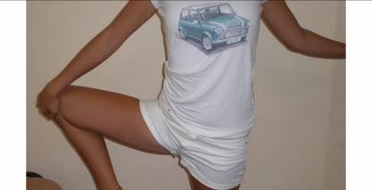2. АКТИВАЦИЯ ТАЗОБЕДРЕННЫХ СУСТАВОВ. Медленные круговые движения в каждом тазобедренном суставе в обе стороны. Один оборот совершается не менее чем за 10 секунд. Амплитуда движения максимальная. Количество повторений каждый день увеличивается.

3. ВОССТАНОВЛЕНИЕ КРОВОСНАБЖЕНИЯ ПОЛОВЫХ ОРГАНОВ. Делаются динамические движения «напряжение – расслабление». В первой фазе одновременно напрягаются мышцы: низ живота втягивается в себя, сжимаются ягодицы, втягивается анус, напрягаются мышцы, останавливающие струю мочи. Во второй фазе они же расслабляются. Выполняется упражнение ритмично динамически сначала 5 минут, с постепенным увеличением продолжительности до 15 минут.

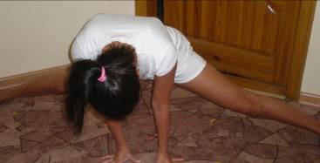4. РАССЛАБЛЕНИЕ МЫШЦ ПРОМЕЖНОСТИ. Делается в последнюю очередь. Выполняется статическая растяжка этих мышц с помощью поперечного шпагата. При этом вес тела переносится на стол, а ноги растягиваются только под своим весом. Это важно, ибо при вертикальном положении тела при этой растяжке, мышцы не расслабляются, а напрягаются для удержания веса тела. Длительность – не менее 2 минут. Помним, что наша цель – не сесть на шпагат, а расслабить мышцы. Важна длительность и статичность.

Эти же упражнения помогут самостоятельно избавиться от миомы матки, простатита, аденомы простаты.

Какие-то менее часто встречающиеся боли, неописанные в данной брошюре, тоже можно убрать либо надавливанием на болевую точку в течение 2 минут, либо растяжением мягких тканей в области боли.

Предложенные в этой книжке способы расслабления мышц - растяжки не являются абсолютом, догмой. Если Вы имеете желание и возможность как-то по-другому расслабить мышцы, сделайте это так, как Вам удобно. Важен результат - убрать напряжение с мышцы.

Интересен и побочный эффект мышечного расслабления. Поскольку психическое напряжение рождает физическое - мышечное напряжение, то есть и обратная связь, - мышечное расслабление приводит к расслаблению психического напряжения. Это тоже своего рода антистрессовая методика. Важно помнить, что мир, в котором мы живем, дружественен по отношению к нам. Надо только научиться видеть в нем прекрасное, не зацикливаясь на том, чего нам не хотелось бы видеть.